МЕЖГОСУДАРСТВЕННЫЙ СОВЕТ ПО СТАНДАРТИЗАЦИИ, МЕТРОЛОГИИ И СЕРТИФИКАЦИИ

(МГС)

INTERSTATE COUNCIL FOR STANDARDIZATION, METROLOGY AND CERTIFICATION (ISC)

## М Е Ж Г О С У Д А Р С Т В Е Н Н Ы Й С Т А Н Д А Р Т

**ГОСТ IEC**

62053-31—

2012

**АППАРАТУРА ДЛЯ ИЗМЕРЕНИЯ ЭЛЕКТРИЧЕСКОЙ ЭНЕРГИИ ПЕРЕМЕННОГО ТОКА**

**Дополнительные требования**

# Часть 31

**Двухпроводные импульсные выходные устройства для электромеханических и статических счетчиков**

## (IEC 62053-31:1998, ЮТ)

Издание официальное

Москва Стаидартинформ

2014

##### ГОСТ IEC 62053-31—2012

Предисловие

Цели, основные принципы и порядок проведения работ по межгосударственной стандартна» ции установлены ГОСТ 1.0-92 «Межгосударственная система стандартизации. Основные положе­ ния» и ГОСТ 1.2-2009 «Межгосударственная система стандартизации. Стандарты межгосударствен­ ные. правила и рекомендации по межгосударственной стандартизации. Правила разработки, приня­ тия. применения, обновления и отмены»

Сведения о стандарте

1. ПОДГОТОВЛЕН Открытым акционерным обществом «Всероссийский научно- исследовательский институт сертификации» (ОАО «ВНИИС»)
2. ВНЕСЕН Федеральным агентством по техническому регулированию и метрологии
3. ПРИНЯТ Межгосударственным советом по стандартизации, метрологии и сертификации (протокол Ne 54-П от 03 декабря 2012 г.)

За принятие проголосовали:

|  |  |  |
| --- | --- | --- |
| Краткое наименование страны no МК (ИСО 3166) 004-97 | >д страны по МК (ИСО 316 004-97 | Сокращенное наименование национального органа по стандартизации |
| Азербайджан | А2 | Азстандарт |
| Армения | AM | Минэкономики Республики Армения |
| Беларусь | BY | Госстандарт Республики Беларусь |
| Молдова | MD | Молдова-Стандарт |
| Россия | RU | Росстандарт |
| Таджикистан | TJ | Таджикстандарт |
| Узбекистан | UZ | Узстандарт |

1. Приказом Федерального агентства по техническому регулированию и метрологии от 28 августа 2013 г. Nb 566-сг межгосударственный стандарт ГОСТ IEC 62053-31—2012 введен в действие в качестве национального стандарта Российской Федерации с 01 июля 2014 г.
2. Настоящий стандарт идентичен международному стандарту IEC 62053-31:1998 Electricity metering equipment (а.с.). Particular requirements. Part 31: Pulse output devices for electromechanical and elec­ tronic meters (two wires wily) (Аппаратура для измерения электрической энергии переменного тока. Допол­ нительные требования. Часть 31. Двухпроводные импульсные выходные устройства для электромехани­ ческих и статических счетчиков)

В разделе «Нормативные ссылки» и тексте стандарта ссылки на международные стандарты

актуализированы.

Стелень соответствия - идентичная (ЮТ). 6 ВВЕДЕН ВПЕРВЫЕ

*Информация об изменениях к настоящему стандарту публикуется в ежегодном информа­*

*ционном указателе «Национальные стандарты»,* а *текст изменений и поправок* - *е ежемесячном информационном указателе* «Национальные *стандарты». В случае пересмотра (замены) или от­ мены настоящего стандарта соответствующее* уведомление *будет опубликовано* в *ежемесяч­ ном информационном указателе «Национальные стандарты». Соответствующая информация,* уведомление *и тексты размещаются также в информационной системе общего пользования - на официальном сайте Федерального агентства по техническому регулированию и метрологии* в *сети Интернет*

*©* Стандартинформ, 2014

В Российской Федерации настоящий стандарт не может быть полностью или частично вос­ произведен. тиражирован и распространен в качестве официального издания без разрешения Феде­ рального агентства по техническому регулированию и метрологии

**ГОСТ IEC 62053-31—2012**

М Е Ж Г О С У Д А Р С Т В Е Н Н Ы Й С Т А Н Д А Р Т

Аппаратура для измерения электрической энергии переменного тока Дополнительные требования

Часть 31

Двухпроводные импульсные выходные устройства для электромеханических и статических счетчиков

Electricity metering equipment (а.с.) Particular requirements Part 31

Pulse output devices tor electromechanical and electronic meters (two wires only)

## Область применения

Дата введения — 2014—07—01

Настоящий стандарт распространяется на пассивные импульсные двухпроводные внеш­ ние выходные устройства, применяемые в аппаратуре для измерения электрической энергии.

Импульсные выходные устройства используются для передачи импульсных сигналов к прием­ ному устройству (например, тарифное устройство), представляющих собой определяемую величину энергии.

## Нормативные ссылки

Для применения настоящего стандарта необходимы следующие ссылочные стандарты. Для недатированных ссылок применяют последнее издание ссылочного стандарта (включая все ею измене­ ния).

!ЕС 60145:1963 Счетчики реактивной энергии

IEC 60381-1:1982 Сигналы аналоговые для систем управления технологическими процессами.

Часть 1. Сигналы постоянного тока

IEC 62052-11:2003*} Аппаратура для измерений электрической энергии переменного тока.

Общие требования. Испытания и условия испытаний. Часть 11. Счетчики электрической энергии

IEC 62053-11:2003г' Аппаратура для измерений электрической энергии переменного тока. Частные требования. Часть 11. Электромеханические счетчики активной энергии классов точности 0,5:1 и 2)

IEC 62053-21:2003s' Аппаратура для измерений электрической энергии переменного тока.

Частные требования. Часть 21. Статические счетчики активной энергии классов точности 1 и 2

IEC 62053-22:2003'*' Аппаратура для измерений электрической энергии переменного тока.

Частные требования. Часть 22. Статические счетчики активной энергии классов точности 0.2S и 0.5S

IEC 62053-23:2003Sl Аппаратура для измерений электрической энергии переменного тока.

Частные требования. Часть 23. Статические счетчики реактивной энергии

IEC 61899:1997 Статические счетчики электрической энергии. Требования к потребляемой мощности и напряжению. Счетчик энергии разных видов и многофункциональный счетчик

' Действует взамен IEC 61268:1995. IEC 61036:1996. IEC 60687:1992. IEC 60521:1988.

21 Действует взамен (ЕС 60521:1988. э| Действует взамен IEC 61036:2000. ‘'Действует взамен tEC 60687:1992. 91 Действует взамен IEC е1268:1995.

Издание официальное

##### 1

ГОСТ IEC 62053-31—2012

1. Термины и определения

ми.

В настоящем стандарте применены следующие термины с соответствующими определения*

* 1. Общие определения

Изложены е соответствующем стандарте на счетчики.

* 1. Определения, относящиеся к функциональным элементам
     1. импульс (pulse): Колебание в течение ограниченного по длительности времени от неко­

его начального уровня с возвратом к этому же уровню.

* + 1. импульсное устройство (для измерения электроэнергии) (pulse device (for electricity metering): Функциональный элемент для генерирования, передачи, повторной передачи или приема электрических импульсов, представляющих собой конечные величины, такие как электрическая энер­ гия. обычно передаваемые от счетчика электроэнергии какого-либо вида к приемному устройству.
    2. импульсное входное устройство (импульсный вход) (pulse input device (pulse input): Устройство для приема импульсов.
    3. импульсное выходное устройство (импульсный выход) (pulse output device (pulse output): Устройство для выдачи импульсов.

## Требования

Счетчики, оснащенные импульсными выходными устройствами, должны учитывать все требо­ вания соответствующего стандарта на счетчики, если иное не установлено в настоящем стандарте.

* 1. Функциональные требования
     1. Введение

Выходной импульс характеризуется двумя состояниями: состоянием «Включено» и состояни­ ем «Отключено», как приведено в таблице 1.

За каждым состоянием «Включено» и каждым состоянием «Отключено» следует переходное состояние до установления другого состояния.

Настоящий стандарт устанавливает два типа импульсных выходных устройств:

* импульсные выходные устройства класса А для дальней передачи:

- импульсные выходные устройства класса В для ближней передачи и малого потребления мощ­

ности.

Импульсный выход должен создавать количество импульсов, пропорциональное измеряемой

энергии.

* + 1. Электрическая среда

Физический интерфейс импульсного выходного устройства описан в приложении А.

Источником питания для выходной цепи должно быть внешнее устройство (например, много­ тарифное устройство) или другое выбранное устройство.

Основные электрические характеристики представлены в таблице 1.

Таблица 1- Стандартные значения параметров

|  |  |  |
| --- | --- | --- |
| Параметры | Импульсное устройство класса А | Импульсное устройство класса В |
| Максимальное напояжение *U,...* | 27 В 1 постоянный ток) | 15 В {постоянный ток) |
| Максимальным ток а состоянии  «Включено» | 27 мА | 15мА |
| Минимальный ток в состоянии  «Включено» | 10 мА | 2 мА |
| Максимальный ток в состоянии «От­ ключено» | 2 мА | 0.15 мА |
| Примечание 1- Максимальное расстояние передачи зависит от среды и марки кабеля и должно опреде­ ляться для каждого случая конкретно.  Примечание 2 - Если необходимы другие функции, например выявление подлогов, короткое замыка­ ние или незамкнутая цепь в линии передачи и т. д,, то можно использовать решение со значениями, указан­ ными в приложении Е. | | |

* + 1. Импульсные характеристики
       1. Форма импульсного сигнала

Импульсы должны иметь такую форму, как указано на рисунке В.1.

* + - 1. Полярность напряжения питания

##### ГОСТ IEC 62053-31—2012

Если счетчик оборудован несколькими импульсными выходами, имеющими общий зажим, то данный зажим должен быть отрицательным.

* + - 1. Длительность импульса

Длительность импульса fOM определяется на рисунке В.1 как ^30 мс.

время между двумя последовательными импульсами определяется на рисунке в.1 как

/о„*30 мс.

* + - 1. время перехода *ь*

время установления (время нарастания или время слада импульса) - это время перехода импульса из одного состояния в другое с учетом переходных процессов, например дребезжания контактов, время установления не должно превышать 5 мс (см. рисунок в.1).

* 1. Механические требования
     1. Общие положения

Свойства импульсного устройства должны соответствовать всем механическим требованиям, указанным в стандарте на счетчик, к которому относится данное импульсное устройство.

* + 1. Маркировка значения импульса

Информация о значении импульса в виде х (единицы энергииуйпр или х !тр/(единицы энер­ гии) должна дополнительно указываться на щитке счетчика или на отдельной табличке (imp = им­ пульс).

* 1. Климатические условия

Применяют по IEC 62052-11 и соответствующему стандарту на счетчики.

* 1. Электрические требования
     1. взаимодействие со счетчиком

Чтобы определить то. что импульсное выходное устройство не оказывает отрицательного воздействия на счетчик, а счетчик не оказывает отрицательного воздействия на импульсное выход­ ное устройство, испытания, указанные в следующих разделах и подразделах, должны быть проведе­ ны и требования выполнены, если в настоящем стандарте не установлено иное:

- IEC 60145 (разделы 6. 8):

* IEC 62053-11 (разделы 6.8 - 10);

- IEC 62052-11. IEC 62053-21, IEC 62053-22 и IEC 62053-23.

* + 1. Потребляемая мощность

Для статических и электромеханических счетчиков, оснащенных импульсными выходными устройствами, потребляемая мощность не должна превышать значения, указанные в IEC 61899 (табли­ ца 1), для многофункциональных счетчиков.

* + 1. Влияние напряжения питания
       1. Диапазон напряжений

Применяют по 1ЕС 62052-11 и соответствующему стандарту на счетчики.

* + - 1. Провалы и кратковременные прерывания напряжения

Провалы и кратковременные прерывания напряжения не должны вызывать более чем один импульс. При восстановлении напряжения характеристики импульсного выходного устройства не долж­ ны ухудшаться.

*Испытания проводят по 5.4.1.*

4.4.4 Изоляция

Импульсное выходное устройство должно выдерживать испытания импульсным напряжением и напряжением переменного тока в соответствии с IEC 62052-11. IEC 62053-21.

* 1. Электромагнитная совместимость (ЭМС)
     1. Помехоустойчивость

Импульсное выходное устройство должно быть сконструировано таким образом, чтобы наво­ димые или излучаемые электромагнитные помехи, а также электростатический разряд не вызывали повреждения и не влияли значительно на импульсное выходное устройство или счетчик, в который дан­ ное устройство включено.

#### *Испытания проводят по 5.5.1 - 5.5.4.*

* + 1. Помехоэмиссия

Счетчики, оснащенные импульсными выходными устройствами, не должны создавать кондуктив- ные или излучаемые помехи, которые могут негативно воздействовать на другое оборудование.

*Испытания* проводят *по* 5.5.5.

# 3

##### ГОСТ IEC 62053-31—2012

1. Испытания и условия испытаний
   1. Общие методики испытаний
      1. Условия испытаний

*Все испытания следует* проводить *при нормальных условиях, если нет иных указаний.*

* + 1. Испытание типа

#### *Испытание типа,* указанное е *IEC 62052-11.* должно *быть* выполнено на *одном или несколь­* ких образцах счетчика, оснащенных импульсным выходным устройством и выбранных изготови­ телем. для установления его конкретных *характеристик и подтверждения его* соответствия *требованиям стандарта.*

*Рекомендуемая последовательность проведения испытаний приведена в приложении F.*

* 1. Испытания на соответствие механическим требованиям

#### *Испытания должны быть проведены на импульсных* выходных *устройствах, встроенных в* соответствующий счетчик После испытаний на удар и вибрацию, выполненных, как указано в

*/ЕС 62052-11 и соответствующем стандарте на счетчики, импульсные* выходные *устройства должны отвечать требованиям к испытуемому счетчику.*

* 1. Испытания на воздействие климатических условий

#### *Испытание на сухое тепло, испытание на холод и циклическое испытание на влажное теп­* ло должны быть проведены в соответствии с /ЕС 62052-11 и соответствующим стандартом на счетчики.

После каждого климатического испытания счетчик, включая импульсное выходное устройство, должен нормально функционировать и не должен иметь повреждений или изменений показаний.

* 1. Испытания на соответствие электрическим требованиям
     1. Испытания на воздействие провалов и кратковременных прерываний напряжения

#### *Испытания следует проводить по /ЕС 62052-11. /ЕС 62053-21. Требования* - *по 4.4.3.2.*

* + 1. Испытания изоляционных свойств

Проведение дополнительного испытания не требуется, если испытания самого счетчика были проведены нормально.

5.5 Испытания на электромагнитную совместимость (ЭМС)

Испытания должны быть проведены на счетчике, включая импульсное выходное устройство. Импульсное выходное устройство должно включаться соответствующим образом. После испытаний импульсное выходное устройство должно соответствовать требованиям, установленным в 5.5.2 -

5.5.5. для испытательного выхода счетчика.

* + 1. Общие условия испытаний

При прохождении вышеперечисленных испытаний счетчик, оснащенный импульсным выход­ ным устройством, должен быть в нормальном рабочем положении с установленными на месте крыш­ ками зажимов и кожухом. Все части, подлежащие заземлению, должны быть заземлены. Расчетная длина выводных проводов не должна превышать 1 м.

После проведения данных испытаний импульсное выходное устройство не должно иметь по­ вреждений и должно нормально функционировать.

* + 1. Испытания на устойчивость к электростатическим разрядам

#### *Испытание должно быть проведено по /ЕС 62052-11 и соответствующему стандарту на* счетчики.

* + 1. Испытания на устойчивость к высокочастотным электромагнитным полям

#### *Испытание должно быть проведено по /ЕС 62052-11 и соответствующему стандарту на* счетчики.

* + 1. Испытания на устойчивость к наносекундным импульсным помехам

#### *Испытание должно быть проведено по /ЕС 62052*\* */ / и соответствующему стандарту на* счетчики.

* + 1. Испытание на помехоэмиссию

*Испытание должно быть* проведено по */ЕС* 62052-7 7 *и соответствующему стандарту на счетчики.*

* 1. Функциональные испытания

#### *Испытания следует проводить в нормальных* условиях, *что и испытания счетчика.*

В рабочем диапазоне импульсное выходное устройство должно работать правильно в отно­ шении количества излучаемых импульсов, а значения времени Ьч и (>ff до лж ны оставаться в преде­ лах установленных диапазонов.

Испытательная схема должна соответствовать схеме, приведенной в приложении С.

##### 4

ГОСТ IEC 62053-31—2012

Приложение А (обязательное)

Физический интерфейс импульсного выхода

|  |  |  |  |
| --- | --- | --- | --- |
| Импульсное выходное устройство | / | | Импульсное входное устройство |
|  |  |
|  | |

*U-* напряжение на выводах выходного устройства;

/ - ток в импульсном выходном устройстве

Рисунок А.1 - Физический интерфейс импульсного выхода

##### 5

ГОСТ IEC 62053-31—2012

Приложение В (обязательное)

Форма импульсного сигнала

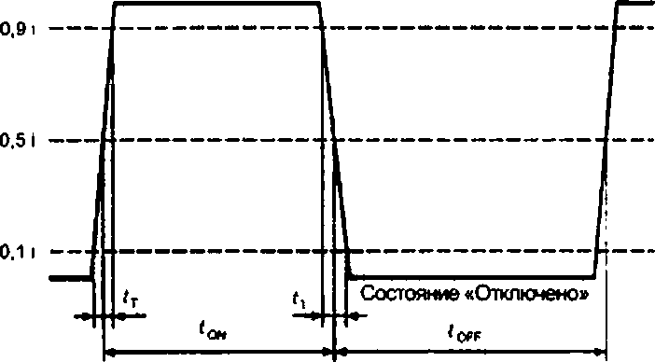Состояние «Вклочено»

Требования:

4м г 30 мс; *torf* 2 30 мс: Л *s* 5 мс

Рисунок В.1 - Форма импульсного сигнала

6

##### ГОСТ IEC 62053-31—2012

Приложение С (обязательное)

Испытание импульсного выходного устройства

я,

Импульсное выходное устройство

Рисунок С.1 - Испытательная схема импульсного выходного устройства

Импульсное выходное устройство должно соответствовать требованиям, указанным 8 следующей таблице.

Таблица С.1 - Испытание импульсного выходного устройства

|  |  |  |  |  |  |  |  |
| --- | --- | --- | --- | --- | --- | --- | --- |
| Состояние выходного импульса | Условия испытаний | | | Результаты испытаний | | | |
| Напряжение питания *и^,* В | | Внутреннее сопро­  тивление питания Я. кОм | Ток в контуре /. мА | | Напряжение *U.* В | |
| Класс А | Класс В | Класс А | Класс В | Класс А | Класс 8 | Класс А | Класс В |
| Включено | 18 | 3 | 1 | 2 10 | 22 | £8 | £1 |
| Отключено | 27 | 15 | 1 | £ 2 | £0.15 | 2 25 | 2 14 |

##### 7

ГОСТ IEC 62053-31—2012

Приложение О

{справочное}

Испытание импульсного входного устройства

Испытательная схема представлена на рисунке D.1.

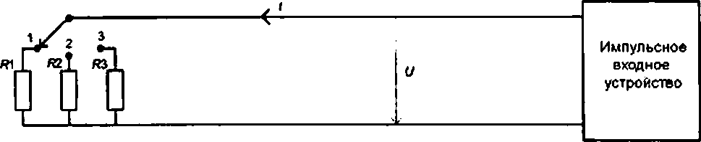

Рисунок D.1 - Испытательная схема импульсного входного устройства

Импульсное входное устройство должно соответствовать требованиям, указанным в следующей таблице.

Таблица D.1- Испытание импульсного входного устройства

|  |  |  |  |  |
| --- | --- | --- | --- | --- |
| Положение переключателя | Величина сопротив­ ления | Примечания | Результаты испытаний: ток в контуре или напряжение | |
| Класс А | Класс В |
| 1 | Я1 » 800 Ом | Импульсный вход источника питания | /йЮмА | /22мА |
| 2 | Я2 S 1 Ом | Ток короткого замыкания импульсного входного устройства | *1* < 27 мА | /<15мА |
| 3 | «3 > 1 МСм | Напряжение разомкнутой цепи импульсно­ го входного устройства | *US* 27В | L/S15B |

в

##### ГОСТ IEC 62053-31—2012

Приложение Е (справочное)

Специальное применение. Импульсное выходное устройство для работы на больших рассто-

яниях в соответствии с IEC 60301-1

Е.1 Установленные условия работы и форма импульсного сигнала Основные элехтричесхие характеристики указаны в таблице Е.1.

Таблица Е.1- Установленные условия работы

|  |  |  |
| --- | --- | --- |
| Паоаметоы | **Минимум** | Максимум |
| Разомкнутая цепь А | ОмА | **<** 4 мА |
| Останов (отключено) 1 | 4 мА | **<** 6.5 мА |
| Принудительная стабилизация i | 6.5 мА | <3.9 мА |
| Импульс измерения (включено) /г | 8.9 мА | < 11.4 мА |
| Принудительная стабилизация + импульс  измеоения Х>п | 11.4 мА | < 14 мА |
| Коооткое замыкание *к* | 14 мА | 20 мА |
| Напоя же we питания | 20В | ЗОВ |
| Длительность импульса ь*. | 30 мс | 120 мс |
| Время нарастания или время спада им­  пульса *h* | - | S 5 мс |
| Импеданс нагоузки Я | — | S 300 Ом |
| Расстояние |  | 100 м |

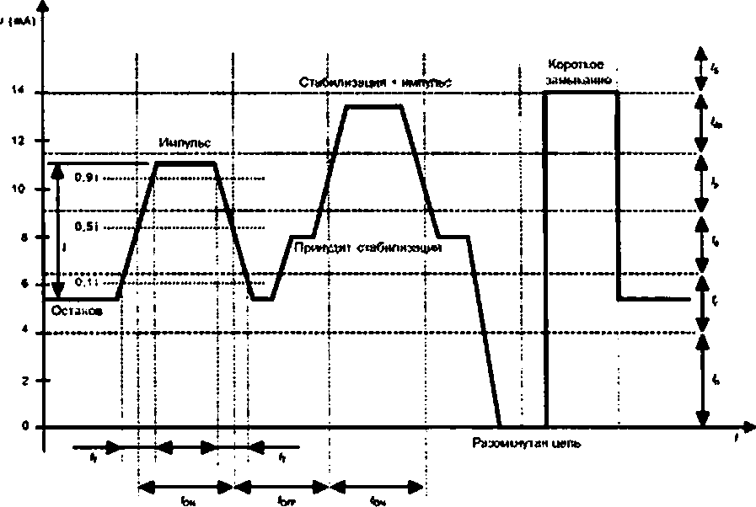

Требования: 30мс *s* 120мс:

*lotf* 2 30 мс;

**(i s 5 m c**

Рисунок Е.1 - Форма импульсного сигнала

# 9

##### ГОСТ IEC 62053-31—2012

Е.2 Испытание импульсного выходного устройства Испытательная схема указана на рисунке Е.2.

Импульсное выходное устройство

* '

гЧ

1

1

i*и*

Рисунок Е.2 - Испытательная схема импульсного выходного устройства

Импульсное выходное устройство должно соответствовать требованиям, указанным в следующей таблице.

Таблица Е.2 - Испытание импульсного выходного устройства

|  |  |  |  |
| --- | --- | --- | --- |
| Состояние выходного импульса | Условия испытаний | | Результаты испытаний |
| Напряжение источни­ ка литания *Ua.* В | Внутреннее сопротив­ ление источника лита­  ния Я. Ом | Ток в контуре /, мА |
| Разомкнутая иепь | От 20 до 30 | 226 | V VI  о |
| Останов (включено» | От 20 до 30 | 226 | 4 s /<6.5 |
| Поинудительная стабилизация | От 20 до 30 | 226 | 6.5 S /< 8.9 |
| Импульс измедения (включено) | От 20 до 30 |  | 8.9 Sf< 11.4 |
| Принудительная стабилизация  + импульс измеоения | От 20 до 30 | 226 | 11.4 S /< 14 |
| Коооткое замыкание | От 20 до 30 | 226 | 14 S /< 20 |

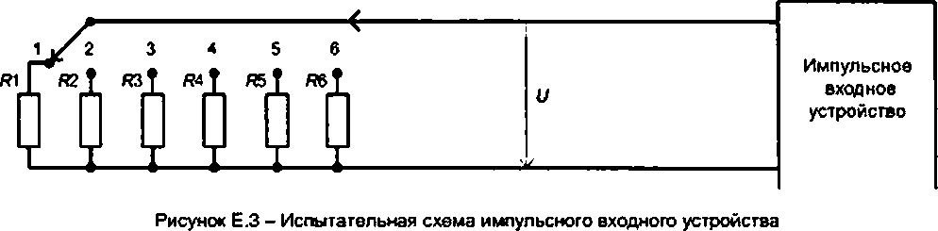Е.З Испытание импульсного входного устройства Испытательная схема указана на рисунке Е.З.

Имгтугъсное входное устройство должно соответствовать требованиям, указанным в следующей таблице.

Таблица Е.З - Испытание импульсного входного устройства

|  |  |  |  |
| --- | --- | --- | --- |
| Положение переключателя | Величина сопротивления | Примечания | Резугьтаты испытаний: ток в контуре или напряжение |
| 1 | Я1 а 2 кОм | Импульс | 8.9*4<11.4мА |
| 2 | Я2 s 1 Ом | Короткое замыкание | 14 S 4 <20мА |
| 3 | ЯЗ > 1 МОм | Разомкнутая цепь | 0 S /9< 4 мА  *U <* 30 В постоянного тока |
| 4 | Я4 а 4 кОм | Останов | 4 s /, < 6.5 мА |
| 5 | Я5 а 5 кОм | Поинудительная стабилизация | 6.5 s 4 <8.9 мА |
| 6 | W6 = 17 кОм | Импульс + поинудигвльная стабилизация | 11.4 S feD < 14 мА |

10

##### ГОСТ IEC 62053-31—2012

Приложение F (справочное)

Программа испытаний

Таблица F.1- Рекомендуемая последовательность проведения испытаний

|  |  |  |
| --- | --- | --- |
| Номер испытания | Испытания | Подраздел |
| 1 | Испытания изоляционных свойств | 5.4.2 |
| 2 | Функциональные испытания | 5.6 |
| 3 | Испытания на соответствие электоическим тоебованиям |  |
| 3.1 | Испытания на воздействие провалов и кратковременных прерываний напря­ жений | 5.4.1 |
| 4 | Испытания на электромагнитную совместимость |  |
| 4.1 | Испытания на помехоэмиссию | 5.5.5 |
| 4.2 | Испытания на устойчивость х наносекундным помехам | 5.5.4 |
| 4.3 | Испытания на усто йчиво сть к высокочастотным электромагнитным полям | 5.5.3 |
| 4.4 | Испытания на усто йчиво сть к эпектоостатическим разрядам | 5.5.2 |
| 5 | Испытания на воздействие климатических усло вий | 5.3 |
| 6 | Испытания на соответствие механическим тоебованиям | 5.2 |

### 11

##### ГОСТ IEC 62053-31—2012

УДК МКС 17.220.20 ЮТ

Ключевые слова: импульс, импульсное устройство, импульсное выходное устройство, время пере* хода, длительность импульса, электромагнитная совместимость, изоляция, помехоэмиссия

### 12

Подписано в печать 01.04.2014. Формат 60x84'/».

Уел. печ. п. 1.86. Тираж 35 экэ. Зак. 3137

##### nogfOToeneHO^Ha^ocHoae^nGKTgoHHOH^eegwiliiEegocraBneHHOHjjaagaeo^MKOW^TaMgag™

ФГУП «СТАНДАРТИНФОРМ»

123995 Мосхва. Гранатный пер.. 4.

[www.gostinlo.ru](http://www.gostinlo.ru/) [inlo@gostinto.ru](mailto:inlo@gostinto.ru)

[Elec.ru](https://www.elec.ru/)

Электротехническая библиотека Elec.ru